Centro Paula Souza
Faculdade de Tecnologia de Votorantim
Curso de Ciência de Dados para Negócios

Negócios e Organizações
Trabalho de Reposição Licença Maternidade

Ana Elisa Rubinato Cavalheiro

Versão: 1.1 – Mai/2024

Proposta de atividades:
- Aula 5 – ler e fazer a atividade de aprendizagem, pg. 32
- Aula 6 – ler apenas
- Aula 7 – ler e fazer a atividade de aprendizagem, pg 42
- Aula 8 – ler apenas
- Aula 10 – ler apenas
- Aula 11 – ler apenas
- Aula 12 – ler e fazer a atividade de aprendizagem, p 65

- As atividades acima podem ser respondidas à mão ou digitadas, como preferir.
- Todas as atividades solicitadas acima estão no arquivo “LIVRO BASE ADM” publicado no Teams na disciplina de Negócios e Organizações.

Atividades da Aula 5:
Com base nos conhecimentos da aula de hoje, procure desenhar o organograma de uma empresa que você conhece, e tente compreender qual é a lógica que define a criação dos cargos e departamentos:
Easy Cooking
A Easy Cooking é a empresa que estamos desenvolvendo no projeto integrador, sendo assim apresento seu organograma e nosso raciocínio para a montagem dela.
Características da Estrutura Organizacional da Easy Cooking:
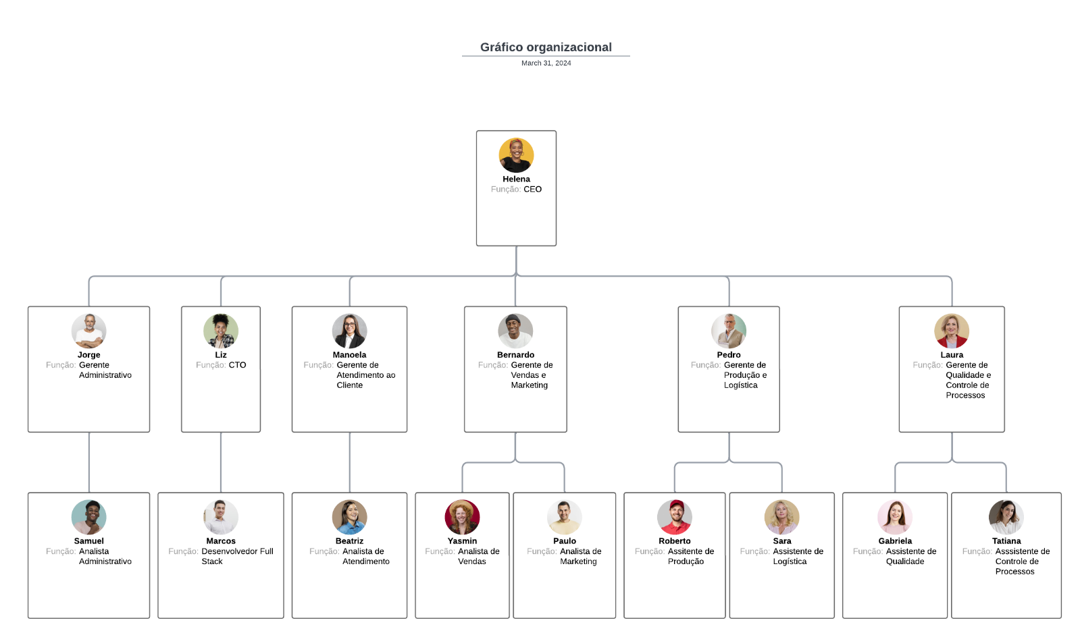

A estrutura por departamentos é caracterizada pela divisão das atividades da empresa em setores específicos, cada qual com um gerente, responsável por acompanhar as demandas e a divisão de tarefas entre os membros da equipe.
Departamentalização: A empresa é dividida em departamentos, como:
• Produção e Logística: Responsável por realizar a separação e montagem dos kits e envio para o cliente;
• Qualidade e controle de processos: Responsável por garantir a qualidade dos produtos e processos da empresa, garantindo padrões de segurança alimentar;
• Vendas e marketing: Responsável pela venda, desenvolvimento de materiais de divulgação, pesquisas de satisfação e interesse sobre os produtos da empresa e identificação de oportunidades de mercado;
• Administrativo: Responsável pelas atividades administrativas da empresa, como finanças, recursos humanos e contabilidade;
• TI: Responsável pela infraestrutura de tecnologia da informação da empresa, desenvolvimento e manutenção do site e aplicativo, proporcionando ótima experiência ao usuário;
• Atendimento ao cliente: Responsável por fornecer suporte e assistência aos clientes, resolver possíveis problemas e garantir a satisfação do cliente em relação aos produtos e serviços da empresa.
Hierarquia: No topo da estrutura da empresa temos o CEO, seguido por gerentes de cada departamento e sua equipe. Cada departamento possui membros que agregam com conhecimentos específicos para a área e sua respectiva atividade.
Vantagens da Estrutura Organizacional da Easy Cooking:
Carreira: A estrutura por departamentos permite oportunidades de desenvolvimento dentro da área de especialização, possibilitando o crescimento profissional dentro da área de atuação.
Supervisão: Com departamentos claros e definidos, gerentes e supervisores possam ter uma visão mais clara das operações e desempenho da equipe.
Identificação de responsabilidades: A estrutura por departamentos permite atribuir responsabilidades específicas para cada time de acordo com suas habilidades, o que permite uma melhor organização e acompanhamento de resultados.

Desvantagens da Estrutura Organizacional da Easy Cooking:
Dificuldade na resolução de problemas: Problemas que abrangem mais de uma área podem ser mais difíceis de resolver devido ao tempo de resposta entre um departamento e outro e também por rivalidade e conflitos entre equipes.
Comunicação: A comunicação entre departamentos pode ser prejudicada devido a barreiras organizacionais e hierárquicas, que podem resultar em ruídos na comunicação, prejudicando a operação como um todo.
Resistência a mudanças: A estrutura por departamentos pode tornar os times menos propensos a mudanças e adaptações, uma vez que operam de forma independente e estão focados em proteger os seus resultados e interesses.
Atividades da Aula 7:
Faça um processo administrativo para a sua vida pessoal, planeje algo em longo prazo. Faça um esquema de operacionalização desta atividade, e perceba que os resultados que você alcançar, podem ser muito mais positivos do que você pensa.
Objetivo: Promover o bem-estar pessoal e familiar.
Análise e Planejamento:
- Identificar as necessidades individuais de cada membro da família, incluindo saúde física, mental e emocional.
- Estabelecer metas claras, como praticar atividades físicas juntos, alimentação saudável reservar tempo para conversas e promover momentos de relaxamento/brincadeiras em família.
Implementação:
- Criar um cronograma semanal para atividades em família
- Designar responsabilidades domésticas entre os membros da família para promover um ambiente colaborativo.
- Realizar práticas de autocuidado, exercícios físicos, hobbies ou tempo de leitura.
Monitoramento e Controle:
- Registrar regularmente as atividades realizadas em um diário familiar, destacando momentos positivos e áreas para melhorias.
- Realizar reuniões familiares periódicas para discutir progressos, desafios e ajustes necessários no plano de cuidados pessoais e familiares.
- Verificar o equilíbrio entre o tempo dedicado ao autocuidado individual e às atividades em família para garantir um ambiente saudável e harmonioso.
Avaliação de Resultados:
- Avaliar o impacto das práticas de autocuidado e do tempo em família na qualidade de vida e no bem-estar de cada membro.
- Observar melhorias na comunicação, nos relacionamentos e na gestão do estresse familiar.
- Celebrar conquistas e identificar áreas de oportunidade para ajustes contínuos.
Feedback e Ajustes:
- Coletar feedbacks dos membros da família regularmente para entender suas necessidades e sugestões de melhorias.
Esse processo administrativo pode ajudar a fortalecer os laços familiares, promover o autocuidado e criar um ambiente positivo e harmonioso para todos. Adaptar o plano de acordo com as necessidades e interesses específicos de sua família é fundamental para alcançar resultados positivos e duradouros.
Atividades da Aula 12:

Escreva sobre a aplicabilidade de uma análise SWOT em sua vida pessoal e profissional. Até que ponto esta ferramenta pode auxiliar no planejamento pessoal?

A análise SWOT (Strengths, Weaknesses, Opportunities, Threats) é uma ferramenta utilizada no contexto empresarial para avaliar a situação de uma empresa e identificar estratégias para alcançar objetivos. No entanto, ela também pode ser aplicada de forma eficaz na vida pessoal e profissional, oferecendo insights valiosos para o planejamento e o desenvolvimento pessoal. Aqui estão algumas maneiras de como a análise SWOT pode ser aplicada em sua vida:

- Pontos Fortes (Strengths):
Identificar suas habilidades, talentos e qualidades positivas.
Reconhecer conquistas pessoais e profissionais.
Avaliar recursos disponíveis, como tempo, conhecimento e apoio social.
Utilizar pontos fortes para definir metas realistas e estratégias de crescimento pessoal e profissional.
- Pontos Fracos (Weaknesses):
Identificar áreas de melhoria, como habilidades a serem desenvolvidas e limitações pessoais.
Avaliar aspectos que podem estar impedindo seu progresso.
Buscar oportunidades de aprendizado e desenvolvimento para superar fraquezas.
- Oportunidades (Opportunities):
Identificar tendências e oportunidades no ambiente pessoal e profissional.
Avaliar possíveis caminhos de crescimento e expansão.
Explorar novas áreas de interesse, networking e parcerias que possam beneficiar seus objetivos.
- Ameaças (Threats):
Identificar obstáculos e desafios externos que podem impactar seus objetivos.
Avaliar riscos e desenvolver estratégias de mitigação.
Estar preparado para enfrentar adversidades e buscar soluções proativas.

A realização da análise SWOT no planejamento pessoal vai além de uma simples avaliação; ela funciona como uma bússola que orienta nossas escolhas e ações. Ao entendermos nossos pontos fortes, podemos usá-los como alavancas para alcançar nossos objetivos com mais confiança e eficiência. Ao mesmo tempo, ao identificar áreas que precisam de melhoria, abrimos espaço para o crescimento pessoal e profissional, transformando desafios em oportunidades de aprendizado e desenvolvimento.

Além disso, a análise SWOT nos ajuda a enxergar além do presente, captando oportunidades futuras e antecipando possíveis obstáculos. Isso nos permite estar preparados para os altos e baixos da jornada, tomando decisões mais conscientes e alinhadas com nossos valores e aspirações. Com metas realistas e um plano de ação sólido baseado na análise SWOT, estamos mais aptos a alcançar o sucesso pessoal e profissional de forma consistente e gratificante.

